吉林大学
软件学院

《操作系统》
实验报告

班级 | 552104
学号 | 55210425
姓名 | 朱家顺

2022-2023学年第2学期
实验一题目 | 进程与线程
一、实验内容
1、以Linux系统进程和线程机制为背景，掌握fork()和clone()系统调用的形式和功能，以及与其相适应的高级通讯方式。由fork派生的子进程之间通过pipe通讯，由clone创建的线程之间通过共享内存通讯，对于后者需要考虑互斥问题。
2、以生产者/消费者问题为例，通过实验理解fork()和clone()两个系统调用的区别。程序要求能够创建4个进程或线程，其中包括两个生产者和两个消费者，生产者和消费者之间能够传递数据。

二、实验设计
- 利用pthread_mutex_lock(), pthread_mutex_unlock()等函数实现对共享存储区访问的互斥。pthread_mutex_lock(&mutex)和pthread_mutex_unlock(&mutex)分别用于加锁和解锁。
- sem_wait(&s)和sem_post(&s)分别相当于信号灯的P操作和V操作。

三、编码实现
Fork文件：
头文件添加如下：
#include "sys/types.h"
#include "sys/file.h"
#include "sys/wait.h"
#include "unistd.h"
#include <string.h>
#include <stdlib.h>
#include <stdio.h>
Clone文件：
头文件添加如下：
#define _GNU_SOURCE
#include "sched.h"
#include<sys/types.h>
#include<sys/syscall.h>
#include<unistd.h>
#include <pthread.h>
#include "stdio.h"
#include "stdlib.h"
#include "semaphore.h"
#include "sys/wait.h"
#include "string.h"
Producer函数修改如下：
int producer(void *args){
int id = *((int*)args);
int i;
for(i=0;i<10;i++){
sleep(i+1);
sem_wait(&warehouse);
pthread_mutex_lock(&mutex);
if(id==0)
strcpy(buffer[bp],"aaa\0");
else
strcpy(buffer[bp],"bbb\0");
bp++;
printf("producer %d produce %s in %d\n",id,buffer[bp-1],bp-1);
pthread_mutex_unlock(&mutex);
sem_post(&product);
}
printf("producer %d is over!\n",id);
exit(id);
}
Consumer函数修改如下：
int producer(void *args){
int id = *((int*)args);
int i;
for(i=0;i<10;i++){
sleep(i+1);
sem_wait(&warehouse);
pthread_mutex_lock(&mutex);
if(id==0)
strcpy(buffer[bp],"aaa\0");
else
strcpy(buffer[bp],"bbb\0");
bp++;
printf("producer %d produce %s in %d\n",id,buffer[bp-1],bp-1);
pthread_mutex_unlock(&mutex);
sem_post(&product);
}
printf("producer %d is over!\n",id);
exit(id);
}
四、实验结果
Fork():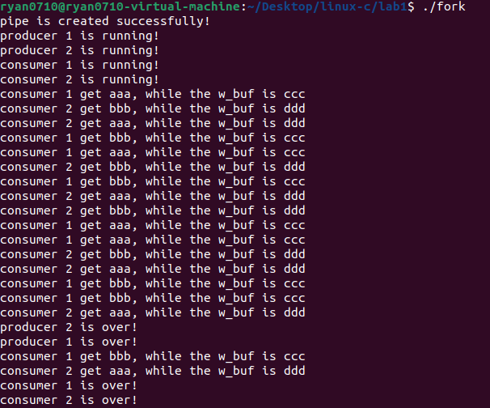
clone():
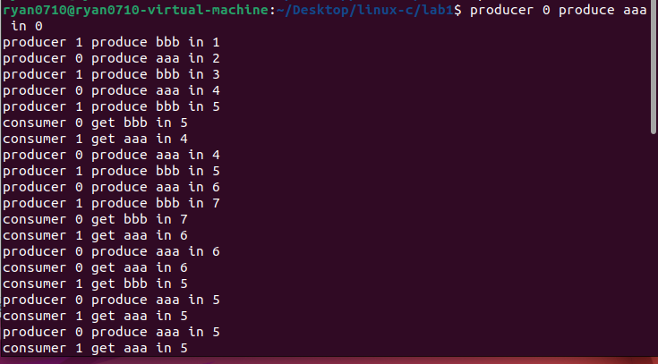
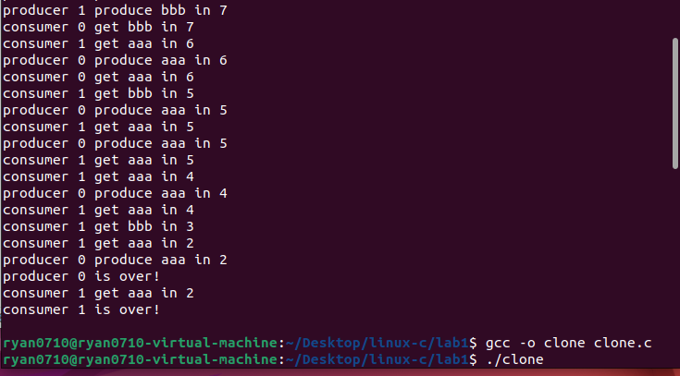
五、实验结果思考与体会
在Linux系统中，pipe、clone、shm和msg都是用于进程间通信的高级通信方法。它们各自具有不同的优点和适应环境。
Pipe（管道）:
优点：
简单易用，无需额外的系统调用。
可以在具有父子进程关系的进程间通信。
缺点：
只能用于具有父子关系的进程间通信，不适用于其他进程间的通信。
只能实现单向通信，需要建立两个管道才能实现双向通信。
适应环境：
适用于具有父子进程关系的进程间通信。
Clone（克隆）:
优点：
可以创建新的进程，并共享同一地址空间，实现进程间共享内存。
可以选择共享或独立的文件描述符、信号处理器等。
缺点：
复杂性较高，需要仔细管理和同步共享的资源。
需要理解和处理共享内存带来的竞态条件和并发访问问题。
适应环境：
适用于需要在进程间共享大量数据或状态的高性能应用程序，如多线程服务器或并行计算任务。
Shared Memory（共享内存）:
优点：
可以在进程间快速共享大量数据，无需复制数据本身。
可以实现高效的数据交换和通信。
缺点：
需要显式地管理共享内存的分配和释放。
需要同步机制来处理并发访问的问题。
适应环境：
适用于需要高效共享大量数据的应用程序，如多进程服务器、图像处理等。
Message Queues（消息队列）:
优点：
支持在进程间发送和接收消息，实现异步通信。
可以通过消息优先级来调整消息处理顺序。
缺点：
对于小数据量的通信，相对较复杂。
需要定义消息格式和处理消息的方式。
适应环境：
适用于需要在进程间进行异步通信的应用程序，如进程间任务调度、事件通知等。
综上所述，不同的高级通信方法适用于不同的场景。管道适用于父子进程间的通信，克隆适用于需要共享内存的高性能应用，共享内存适用于大数据量的共享，消息队列适用于异步通信的场景。

实验二题目 | 处理机调度
一、实验内容
在Linux环境中采用用户级线程模拟实现EDF和RMS两种实时调度算法。给定一组实时任务，按照EDF算法和RMS算法分别判断是否可调度，在可调度的情况下，创建一组用户级线程，分别代表各个实时任务，并按算法确定的调度次序安排各个线程运行，运行时在终端上画出其Gantt图。为避免图形绘制冲淡算法，Gantt图可用字符表示。
二、实验设计
（为完成实验内容，需要哪些函数，相互之间的调用关系是什么）
1.创建用户级线程的库函数为：
int pthread_create (pthread_t *THREAD,
pthread_attr_t * ATTR,
void * (*START_ROUTINE)
(void *),
void * ARG)
pthread_create(tid,NULL,func,arg)；
2.

三、编码实现
1.修改编译指令：gcc test_scheduling.c -lpthread -lm
2.头文件修改如下：
#include <unistd.h>
#include "math.h"
#include "sched.h"
#include "pthread.h"
#include "stdlib.h"
#include "stdio.h"
#include "semaphore.h"
- main函数修改如下：
int main(int argc, char **argv) {
pthread_mutex_init(&main_wait, NULL);
pthread_mutex_lock(&main_wait); //下次执行lock等待
pthread_mutex_init(&idle_wait, NULL);
pthread_mutex_lock(&idle_wait); //下次执行lock等待
printf("Please input number of real time tasks:\n");
scanf("%d", &task_num);
tasks = (task *) malloc(task_num * sizeof(task));
int i;
for (i = 0; i < task_num; i++) {
pthread_mutex_init(&proc_wait[i], NULL);
pthread_mutex_lock(&proc_wait[i]);
}
for (i = 0; i < task_num; i++) {
printf("Please input task id, followed by Ci and Ti:\n");
scanf("%*c%c,%d,%d，", &tasks[i].task_id, &tasks[i].ci, &tasks[i].ti);
tasks[i].ci_left = tasks[i].ci;
tasks[i].ti_left = tasks[i].ti;
tasks[i].flag = 2;
tasks[i].arg = i;
tasks[i].call_num = 1;
sum = sum + (float) tasks[i].ci / (float) tasks[i].ti;
}
printf("Please input algorithm, 1 for EDF, 2 for RMS:");
scanf("%d", &alg);
printf("Please input demo time:");
scanf("%d", &demo_time);
double r = 1; //EDF算法
if (alg == 2) { //RMS算法
r = ((double) task_num) * (exp(log(2) / (double) task_num) - 1);
printf("r is %lf\n", r);
}
if (sum > r) { //不可调度
printf("(sum=%lf > r=%lf) ,not schedulable!\n", sum, r);
exit(2);
}

pthread_create(&idle_proc, NULL, (void *) idle, NULL); //创建闲逛线程
for (i = 0; i < task_num; i++) //创建实时任务线程
pthread_create(&tasks[i].th, NULL, (void *) proc, &tasks[i].arg);
for (i = 0; i < demo_time; i++) {
int j;
if ((curr_proc = select_proc(alg)) != -1) { //按调度算法选线程
pthread_mutex_unlock(&proc_wait[curr_proc]); //唤醒
pthread_mutex_lock(&main_wait); //主线程等待
} else { //无可运行任务，选择闲逛线程
pthread_mutex_unlock(&idle_wait);
pthread_mutex_lock(&main_wait);
}
for (j = 0; j < task_num; j++) { //Ti--，为0时开始下一周期
if (--tasks[j].ti_left == 0) {
tasks[j].ti_left = tasks[j].ti;
tasks[j].ci_left = tasks[j].ci;
pthread_create(&tasks[j].th, NULL, (void *) proc, &tasks[j].arg);
tasks[j].flag = 2;
}
}
}
printf("\n");
sleep(10);
};

四、实验结果
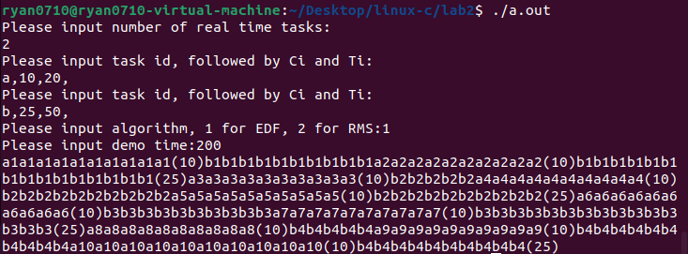
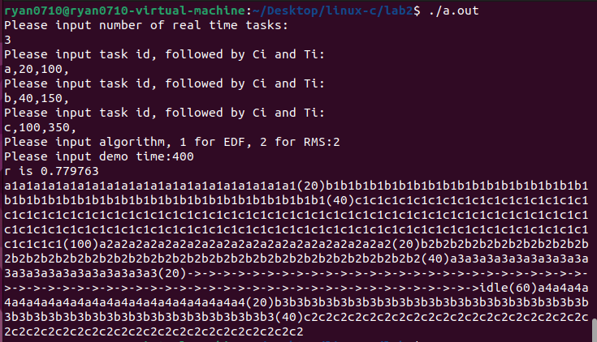
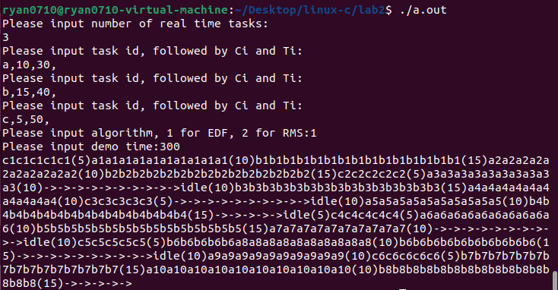
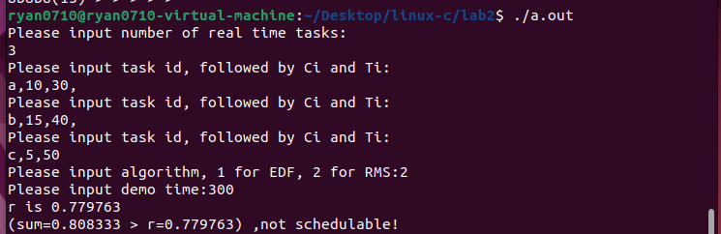
五、实验结果思考与体会
数组下标没有对应上，造成了一些牛头不对马嘴的情况。

实验三题目 | 存储管理
一、实验内容
分析UNIX最先适应(FF)存储分配算法，即map数据结构、存储分配函数malloc()和存储释放函数mfree()，找出与算法有关的成分。
修改上述与算法有关的成分，使其分别体现BF分配原则和WF分配原则。

二、实验设计
按内容要求编写最佳适应和最坏适应存储分配算法。
编写测试程序，对存储分配表进行初始化。然后对用户输入的请求和释放，按算法动态更新存储分配表，并将每次更新之后的存储分配表在屏幕上显示出来。

三、编码实现
１、在每一个scanf后面加入getchar()清空缓存区，否则缓存区满输入异常。
２、将do-while中的第一个prinf删去，并且scanf中应为%c而不是%d。
３、将int ｃ改为char ｃ，否则无法正常输入。

四、实验结果
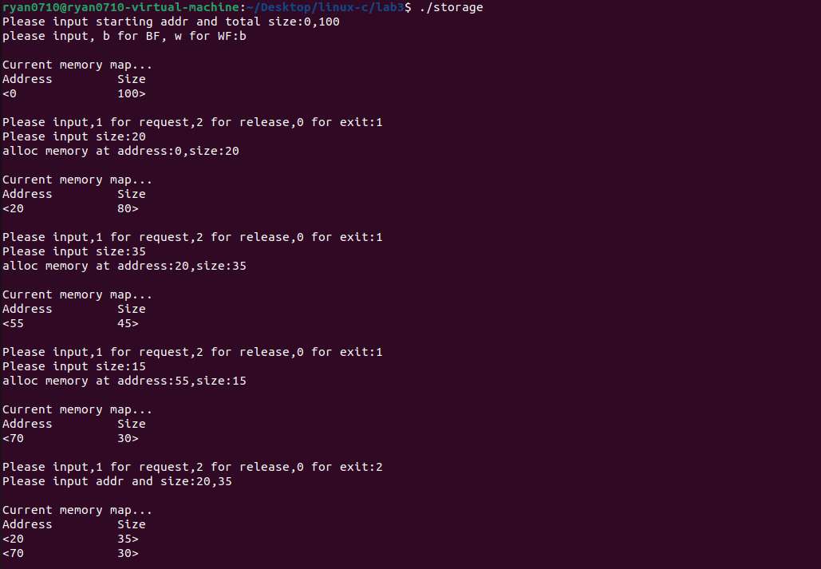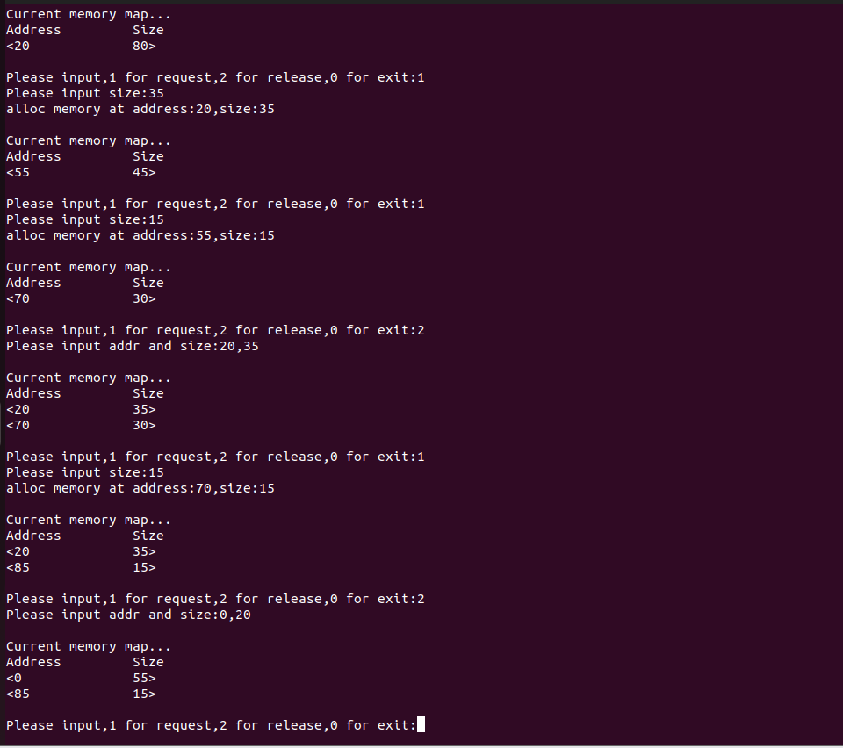
五、实验结果思考与体会
C语言的基础很重要，C++的程序编译底层还是C语言的那一套。

实验四题目 | 文件系统
一、实验内容
参考教材中hash文件构造算法，设计一组hash文件函数，包括hash文件创建、打开、关闭、读、写等。
编写一个测试程序，通过记录保存、查找、删除等操作，检查上述hash文件是否实现相关功能。

二、实验设计
由于在Linux系统核心之外模拟实现hash文件，有关hash文件的说明信息不能保存在inode中，而只能记录在文件的头部。这些信息包括hash文件标志、记录大小、文件长度、记录数量等。

Hash文件核心算法，包括记录保存、记录查找、记录删除等。
Linux系统有关文件的系统调用命令：create，open，close，read，write，lseek。

三、编码实现
头文件添加：
#include <unistd.h>
#include <sys/types.h>

四、实验结果
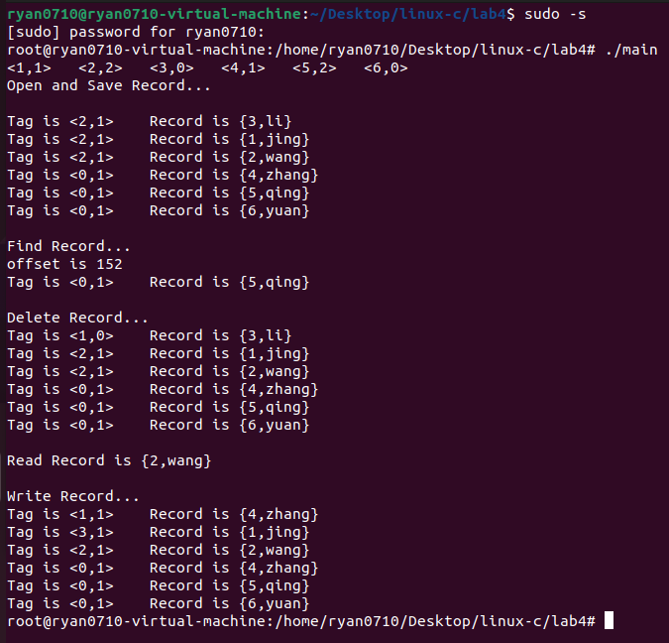
五、实验结果思考与体会
管理员权限对文件读写很重要，这有效的保证了文件的安全性。

实验五题目 | 设备管理
一、实验内容

在Linux系统中，编写一个简单的字符型设备驱动程序模块，设备具有独占特性，可执行读和写操作，相关系统调用为open, close, read, write，open和close分别相当于请求和释放设备，read和write内容保存在设备模块内的缓冲区中。设备模块可动态注册和卸载，并建立与之对应的特殊文件/dev/mydev。

二、实验设计
字符设备初始化函数为chr_dev_init()，包含在/linux/drivers/char/mem.c中，它的主要功能之一是在内核中登记设备驱动程序。具体调用是通过register_chrdev()函数。
编写模块程序的时候，必须提供两个函数，一个是int init_module(void)，insmod加载此模块时自动调用init_module(void)，负责进行设备驱动程序的初始化工作。init_module返回0以表示初始化成功，返回负数表示失败。另一个函数是void cleanup_module (void)，在模块被卸载时调用，负责进行设备驱动程序的清除工作，卸载命令为rmmod dev-name。
在成功地向系统注册了设备驱动程序后（调用register_chrdev成功后），就可以用mknod命令来把设备映射为一个特别文件，其它程序使用这个设备时，只要对此特别文件进行操作即可。

三、编码实现
使用旧环境ubuntu12，可以正常包含所需头文件。

- 实验结果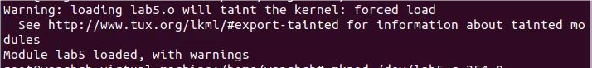
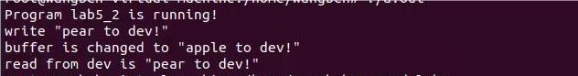
五、实验结果思考与体会
不同版本的支持，有时会对一个程序有很大影响，对于底层程序，可能一个版本的更迭会有很多程序的变动。

